

Colegio Nuestro Tiempo - R.B.D.: 14.507-6
Profesores: Katalina Muñoz – Francisca Lizama
Ed. Diferencial: Javiera Marambio
Guía Articulada
Lenguaje y Comunicación y Artes Visuales
Séptimo Básico
Semanas N° 30 y Nº31
04 al 15 de octubre del 2021

Nombre:________________________________________________________________________________________

Objetivo:
- Demostrar comprensión del texto de lectura complementaria “Bibiana y su mundo” de José Luis Olaizola.
- Comparar un relato biblíco con un mito griego.
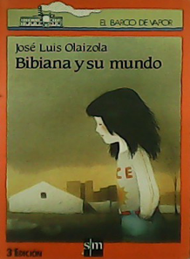
Semana 30

Luego de leer el libro “Bibiana y su mundo”, responde las siguientes preguntas:

1. Explica de forma breve, de qué trata el libro leído:

________________________________________________________________________________________________________________________________________________________________________________________________________________________________________________________________________________________________________________________________________________________________________________________________________________________________________________________________________________

2. Menciona cómo los siguientes personajes intervienen en la historia:

a. Señora Angustias:___________________________________________________________________________________ ______________________________________________________________________________________

b. Señorita Tachi: _____________________________________________________________________________________ ______________________________________________________________________________________

c.Quincho: ___________________________________________________________________________________________ ______________________________________________________________________________________

d. Don Tomás: ________________________________________________________________________________________ ______________________________________________________________________________________

3. ¿Cómo se ganaba la vida Bibiana? Explica al menos 2 formas:
__________________________________________________________________________________________________________________________________________________________

4. ¿Por qué Rogelio pasa quince días en el hospital?
_______________________________________________________________________________________________________________________________________________________________________________________________________________________________________

5. ¿Por qué Tachi sufría con la vida que tenía Bibiana?

_______________________________________________________________________________________________________________________________________________________________________________________________________________________________________

6. Explica qué hace Bibiana para tener una bicicleta.

__________________________________________________________________________________________________________________________________________________________________________________________________________________________________________________________________

7. Señala dos hechos que demuestren que Rogelio era un buen padre.

____________________________________________________________________________________________________________________________________________________________________________________________________________________________________________________________________________________________________________________

8. Señala dos hechos de la historia que demuestren que Bibiana quería a su padre.

____________________________________________________________________________________________________________________________________________________________________________________________________________________________________________________________________________________________________________________

9. Señala el desenlace de la historia.

____________________________________________________________________________________________________________________________________________________________________________________________________________________________________________________________________________________________________________________

10. ¿Qué opinas tú del padre de Bibiana? Fundamenta.

____________________________________________________________________________________________________________________________________________________________________________________________________________________________________________________________________________________________________________________

11. Compara tu vida con la de Bibiana. ¿En qué se parecen o se diferencian?

____________________________________________________________________________________________________________________________________________________________________________________________________________________________________________________________________________________________________________________

Semana 31

A continuación, vamos a comparar un relato biblíco (La torre de Babel) con un mito grigo (Icaro y Dédalo).
Lee los siguientes textos y luego completa la siguiente tabla:

Génesis 11:1-9
La torre de Babel

11 En ese entonces se hablaba un solo idioma en toda la tierra. ² Al emigrar al oriente, la gente encontró una llanura en la región de Sinar, y allí se asentaron. ³Un día se dijeron unos a otros: «Vamos a hacer ladrillos, y a cocerlos al fuego.» Fue así como usaron ladrillos en vez de piedras, y asfalto en vez de mezcla. ⁴ Luego dijeron: «Construyamos una ciudad con una torre que llegue hasta el cielo. De ese modo nos haremos famosos y evitaremos ser dispersados por toda la tierra.»

⁵ Pero el SEÑOR bajó para observar la ciudad y la torre que los hombres estaban construyendo, ⁶ y se dijo: «Todos forman un solo pueblo y hablan un solo idioma; esto es sólo el comienzo de sus obras, y todo lo que se propongan lo podrán lograr. ⁷ Será mejor que bajemos a confundir su idioma, para que ya no se entiendan entre ellos mismos.»

⁸ De esta manera el SEÑOR los dispersó desde allí por toda la tierra, y por lo tanto dejaron de construir la ciudad. ⁹ Por eso a la ciudad se le llamó Babel, porque fue allí donde el SEÑOR confundió el idioma de toda la gente de la tierra, y de donde los dispersó por todo el mundo.

Explicación:

Todo el mundo hablaba una misma lengua y empleaba las mismas palabras. Y cuando los hombres emigraron desde Oriente, encontraron una llanura en la región de Senaar y se establecieron allí. Entonces se dijeron unos a otros: “¡Vamos! Fabriquemos ladrillos y pongámoslos a cocer al fuego”.

Y usaron ladrillos en lugar de piedra, y el asfalto les sirvió de mezcla. Después dijeron: “Edifiquemos una ciudad, y también una torre cuya cúspide llegue hasta el cielo, para perpetuar nuestro nombre y no dispersarnos por toda la tierra”.

Pero el Señor bajó a ver la ciudad y la torre que los hombres estaban construyendo, y dijo: “Si esta es la primera obra que realizan, nada de lo que se propongan hacer les resultará imposible, mientras formen un solo pueblo y todos hablen la misma lengua. Bajemos entonces, y una vez allí, confundamos su lengua, para que ya no se entiendan unos a otros”.

Así el Señor los dispersó de aquel lugar, diseminándolos por toda la tierra, y ellos dejaron de construir la ciudad. Por eso se llamó Babel: allí, en efecto, el Señor confundió la lengua de los hombres y los dispersó por toda la tierra.

Los hombres decidieron construir una gran torre, cuya cúspide llegara hasta el cielo, desafiando los límites terrenales que ellos poseían. Fue entonces cuando Jehová desciende para ver el trabajo de los hombres.

Esto despertó su ira, viendo el orgullo de los hombres, y la insolencia que esto significaba. De ese modo, decidió confundir a los hombres sus lenguas, para que no pudieran entenderse.

Así los dispersó Jehovah de allí sobre la faz de toda la tierra, y dejaron de edificar la ciudad. Por tanto, el nombre de dicha ciudad fue Babel, porque Jehovah confundió allí el lenguaje de toda la tierra, y desde allí los dispersó sobre la faz de toda la tierra.

Esta torre fue destruida por los arameos y por los asirios. Esta fue reconstruida varias veces por los príncipes caldeos como era Nabopolasar. En los tiempos de Nabopolasar y Nabucodonosor II, la base de esta construcción habría sido un cuadrado de 92 metros de lado y su altura habría sido aumentada, de este modo se hacía una digna exponente de su poderío y grandeza. Según arqueólogos esta torre escalonada pudo haber tenido de entre 60 y 90 metros de altura. Varios Arqueólogos occidentales durante cuatro siglos intentaron ubicar esta famosa torre bíblica, la buscaron en la zona del actual Irak, en Akar Quf en el Oeste de Bagdad, y en Birs Nimrud en donde están situadas las ruinas de la antigua Borsippa, ubicada cerca de los restos de la antigua Babilonia. Robert Koldewey, encontró una estructura en el 1913 en la ciudad de Babilonia que el identifico como la torre de Babel. La torre de Babel ha sido destruida y reconstruida en varias ocasiones.

Icaro y dédalo

Dédalo era el ingeniero e inventor más hábil de sus tiempos en la antigua Grecia. Construyó magníficos palacios y jardines, creó maravillosas obras de arte en toda la región. Sus estatuas eran tan convincentes que se las confundía con seres vivientes, y se creía que podían ver y caminar. La gente decía que una persona tan ingeniosa como Dédalo debía haber aprendido los secretos de su arte de los dioses mismos.

Sucedió que allende el mar, en la isla de Creta, vivía un rey llamado Minos. El rey Minos tenía un terrible monstruo que era mitad toro y mitad hombre, llamado el Minotauro, y necesitaba un lugar donde encerrarlo. Cuando tuvo noticias del ingenio de Dédalo, lo invitó a visitar su isla y construir una prisión para encerrar a la bestia. Dédalo y su joven hijo Ícaro fueron a Creta, donde Dédalo construyó el famoso laberinto, una maraña de sinuosos pasajes donde todos los que entraban se xtraviaban y no podían hallar la salida. Y allí metieron al Minotauro.

Cuando el laberinto estuvo concluido, Dédalo quiso regresar a Grecia con su hijo, pero Minos había decidido retenerle en Creta. Quería que Dédalo se quedara para inventar más maravillas, así que los encerró a ambos en una alta torre junto al mar. El rey sabía que Dédalo tenía la astucia necesaria para escapar de la torre, así que también ordenó que cada nave que zarpara de Creta fuera registrada en busca de polizones.
Otros hombres se habrían desalentado, pero no Dédalo. Desde su alta torre observó las gaviotas que flotaban en la brisa marina.
—Minos controla la tierra y el mar —dijo—, pero no gobierna el aire. Nos iremos por allí.
Así que recurrió a todos los secretos de su arte, y se puso a trabajar. Poco a poco acumuló una gran pila de plumas de todo tamaño. Las unió con hilo, y las modeló con cera, y al fin tuvo dos grandes alas como las de las gaviotas. Se las sujetó a los hombros, y al cabo de un par de pruebas fallidas, logró remontarse en el aire agitando los brazos. Se elevó, volteando hacia uno y otro lado con el viento, hasta que aprendió a remontar las corrientes con la gracia de una gaviota.

Luego construyó otro par de alas para Ícaro. Enseñó al joven a mover las alas y a elevarse, y le permitió revolotear por la habitación. Luego le enseñó a remontar las corrientes de aire, a trepar en círculos y a flotar en el viento. Practicaron juntos hasta que Ícaro estuvo preparado. Al fin llegó el día en que soplaron vientos propicios. Padre e hijo se calzaron sus alas y se dispusieron a volar.
—Recuerda todo lo que te he dicho —dijo Dédalo—. Ante todo, recuerda que no debes volar demasiado bajo ni demasiado alto. Si vuelas demasiado bajo, la espuma del mar te mojará las alas y las volverá demasiado pesadas. Si vuelas demasiado alto, el calor del sol derretirá la cera, y tus alas se despedazarán. Quédate cerca de mí, y estarás bien.

Ambos se elevaron, el joven a la zaga del padre, y el odiado suelo de Creta se redujo debajo de ambos. Mientras volaban, el labriego detenía su labor para mirarlos, y el pastor se apoyaba en su cayado para observarlos, y la gente salía corriendo de las casas para echar un vistazo a las dos siluetas que sobrevolaban las copas de los árboles. Sin duda eran dioses, tal vez Apolo seguido por Cupido.

Al principio el vuelo intimidó a Dédalo e Ícaro. El ancho cielo los encandilaba, y se mareaban al mirar hacia abajo. Pero poco a poco se habituaron a surcar las nubes, y perdieron el temor. Ícaro sentía que el viento le llenaba las alas y lo elevaba cada vez más, y comenzó a sentir una libertad que jamás había sentido. Miraba con gran entusiasmo las islas que dejaban atrás, y sus gentes, y el ancho y azul mar que se extendía debajo, salpicado con las blancas velas de los barcos. Se elevó cada vez más, olvidando la advertencia de su padre. Se olvidó de todo, salvo de su euforia.

—¡Regresa! —exclamó frenéticamente Dédalo—. ¡Estás volando a demasiada altura!
¡Acuérdate del sol! ¡Desciende! ¡Desciende!

Pero Ícaro sólo pensaba en su exaltación. Ansiaba remontarse al firmamento. Se acercó cada vez más al sol, y sus alas comenzaron a ablandarse. Una por una las plumas se desprendieron y se desparramaron en el aire, y de pronto la cera se derritió. Ícaro notó que se caía. Agitó los brazos con todas sus fuerzas, pero no quedaban plumas para embolsar el aire. Llamó a su padre, pero era demasiado tarde. Con un alarido cayó de esas espléndidas alturas y se zambulló en el mar, desapareciendo bajo las olas.

Dédalo sobrevoló las aguas una y otra vez, pero sólo vio plumas flotando sobre las olas, y supo que su hijo había desaparecido. Al fin el cuerpo emergió a la superficie, y Dédalo logró sacarlo del mar. Con esa pesada carga y el corazón destrozado, Dédalo se alejó lentamente. Cuando llegó a tierra, sepultó a su hijo y construyó un templo para los dioses. Luego colgó las alas, y nunca más volvió a volar.

Completa la siguiente tabla:

 | La torre de babel | Icaro y Dédalo
Diferencias entre los personajes:

Diferencias entre los acontecimientos:

¿Cómo aparece la divinidad en cada relato?

Articulación con artes visuales

Objetivo de la clase: Crear un folleto o volante que invite a visitar la exposición de la obra de una pintora.

Materiales:
- Una hoja blanca tamaño carta u hoja de block
- Lapices de distintos tipos y colores

Indicaciones

- Averigüa la obra de una pintora Chilena de cualquier año.
- Crea un folleto donde se pueda leer
- Nombre de la artista
- Una reseña de su obra (muy breve)
- Una fotografía de una de sus obras y su significado
- Una invitación a conocer a la artista.

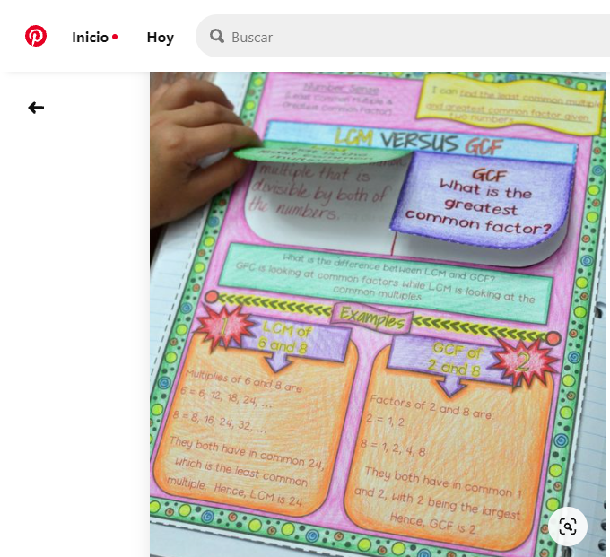
Puedes buscar ideas de folletos en Pinterest.

Durante la semana 30 se realizará la investigación en clases.
En la semana 31 se presentarán los distintos folletos

En caso de cualquier consulta, no dudes en escribir a nuestro correo:

Katalina Muñoz | Prof Lenguaje | katalina.munoz@nuestrotiempo.cl
Javiera Marambio | Ed. Diferencial | javiera.marambio@nuestrotiempo.cl
Francisca Lizana | Prof Artes | Francisca.lizama@nuestrotiempo.cl

